# 各種接合部の検討

## 小梁端部ガセットプレートの検討

### 準拠図書

本節の設計は以下の図書の最新版を用いる

・日本建築学会:　鋼構造設計規準

・日本建築学会:　鋼構造接合部設計指針

### 設計方針

3章3.2にて行った小梁の検討で計算された長期せん断力Qlに対して、長期荷重におけるガセットプレート部のボルト接合部分および母材の検討を行う。

またWCSによる柱梁剛接合部により接合される剛接梁と接合する小梁のガセットプレート部を対象として、横補剛の検討を行う。この検討では、剛接梁の圧縮側断面積の降伏耐力の2%が面外方向に作用するものとして設計を行った。

### 検討対象

本章にて行った検討対象は以下である。下表に示したJ1～J7の7ケースに対して、梁ウェブ部分のガセットプレートの検討を行った。

|  |  |  |  |
| --- | --- | --- | --- |
| 計算用符号 | 梁 | 長期せん断力Ql | 横補剛する梁 |
| J1 | G58B | 190kN | なし |
| J2 | G59B | 120kN | なし |
| J3 | G49B, B49 | 80kN | G49, G49A |
| J4 | G39B, B39 | 50kN | なし |
| J5 | G34B, B34 | 55kN | G44, G44A |
| J6 | G29B, B29 | 50kN | G49, G49A |
| J7 | B17 | 10kN | なし |

### 検討結果















## ウェブクランプ柱梁剛接合部の検討

### 準拠図書

本節の設計は以下の図書の最新版を用いる

・日本建築学会:　鋼構造設計規準

・日本建築学会:　鋼構造接合部設計指針

### ウェブクランプ工法の設計参考資料

WCS参考資料①:

ウェブクランプ柱梁接合部Sタイプ設計指針 (BCJ評定-ST0254-01)

WCS参考資料②:

「(仮称)ファナック(株)筑波新ロボット工場建設工事」に使用する接合金物のすべり耐力について

(BCJ評定-ST0266-01)

### 設計方針

本章ではウェブクランプ工法接合金物とシアプレートの検討と、柱の接合部パネルの検討を行う。

ウェブクランプ工法は接合金物と高力ボルトを用いて柱と梁を接合する工法で、特殊な材料を使用しない。しかし本接合部の応力伝達は従来溶接工法とは異なるため、設計時の接合金物および接合部パネルの応力計算はWCS参考資料①(BCJ評定-ST0254-01)に基づいて行う。

また本プロジェクトで用いる接合金物の形状およびその製作方法はWCS参考資料②(BCJ評定-ST0266-01)と同一のものであることから、本プロジェクトで使用する接合金物の許容耐力および終局耐力はWCS参考資料②で示されている下表を用いる。

|  |  |  |  |  |  |  |  |  |  |
| --- | --- | --- | --- | --- | --- | --- | --- | --- | --- |
|  | 接合金物の軸方向耐力Fkの設計値  (WCS参考資料②　p.11)   |  |  | | --- | --- | | 項目 | 軸耐力 | | 短期許容耐力 | 602kN | | すべり耐力 | 816kN | | 梁との保有耐力接合の検討  に用いる終局耐力 | 1024kN | |

### 検討対象とそれぞれに作用する最大応力

○接合金物を用いて接合する梁の組み合わせ

|  |  |  |  |  |  |  |
| --- | --- | --- | --- | --- | --- | --- |
| 計算用符号 | 梁符号 | 接合金物 | 梁のF値 | シアプレート | シアPL接合用高力ボルト | トップPL  スプライスPL |
| J1 | G44, G44A | C400-N16-4M22 | 235N/mm2  (SS400) | PL-12x160x300 | 3×2-F8TM22 | PL-16 |
| J2 | G49, G44A | PL-12x160x320 |
| J3 | TG44, TG44A | PL-12x160x300 |
| J4 | TG49, TG49A | PL-12x160x320 |

○骨組解析より得られた接合部に入力される各種最大力(A棟・B棟共通)



○接合部パネルの組み合わせ

|  |  |  |  |  |  |
| --- | --- | --- | --- | --- | --- |
| 計算用符号 | 梁符号 | 柱符号 | 架構形状 | 柱のF値 | ダブラープレート |
| P1 | G44 | C39X | 十字 | 325N/mm2  (SM490A  またはSN490) | なし |
| P2 | G44 | C39Y | 十字 |
| P3 | G49 | C39Y | 十字 |
| P4 | G49 | C30Y | ト字 |
| P5 | TG44 | C39Y | T字 |
| P6 | TG49 | C39Y | T字 |
| P7 | TG49 | C30Y | L字 |

○骨組解析より得られた接合部パネル部の作用力(A棟・B棟共通)



### 検討内容

○接合金物の応力伝達の検討内容について

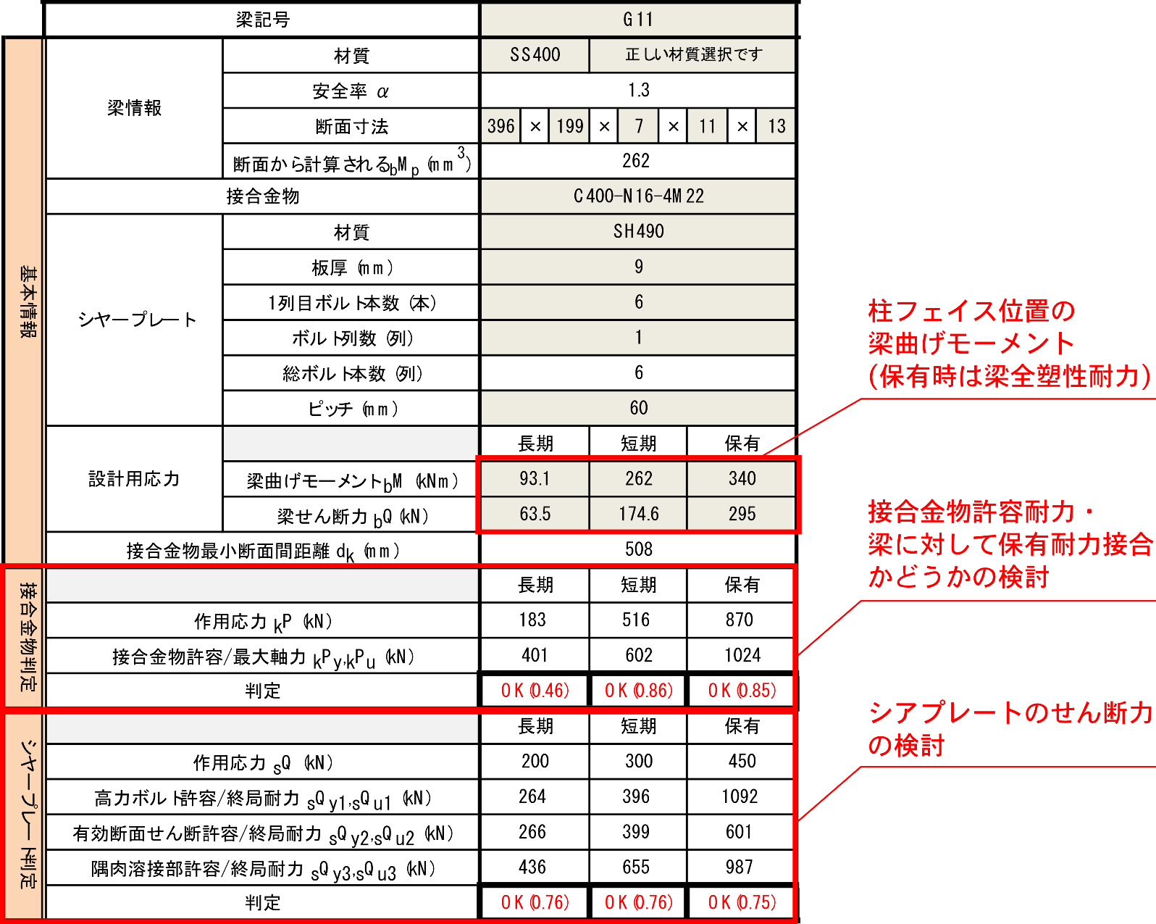

○接合部パネルおよび柱フランジ貫通孔欠損部分の検討内容について

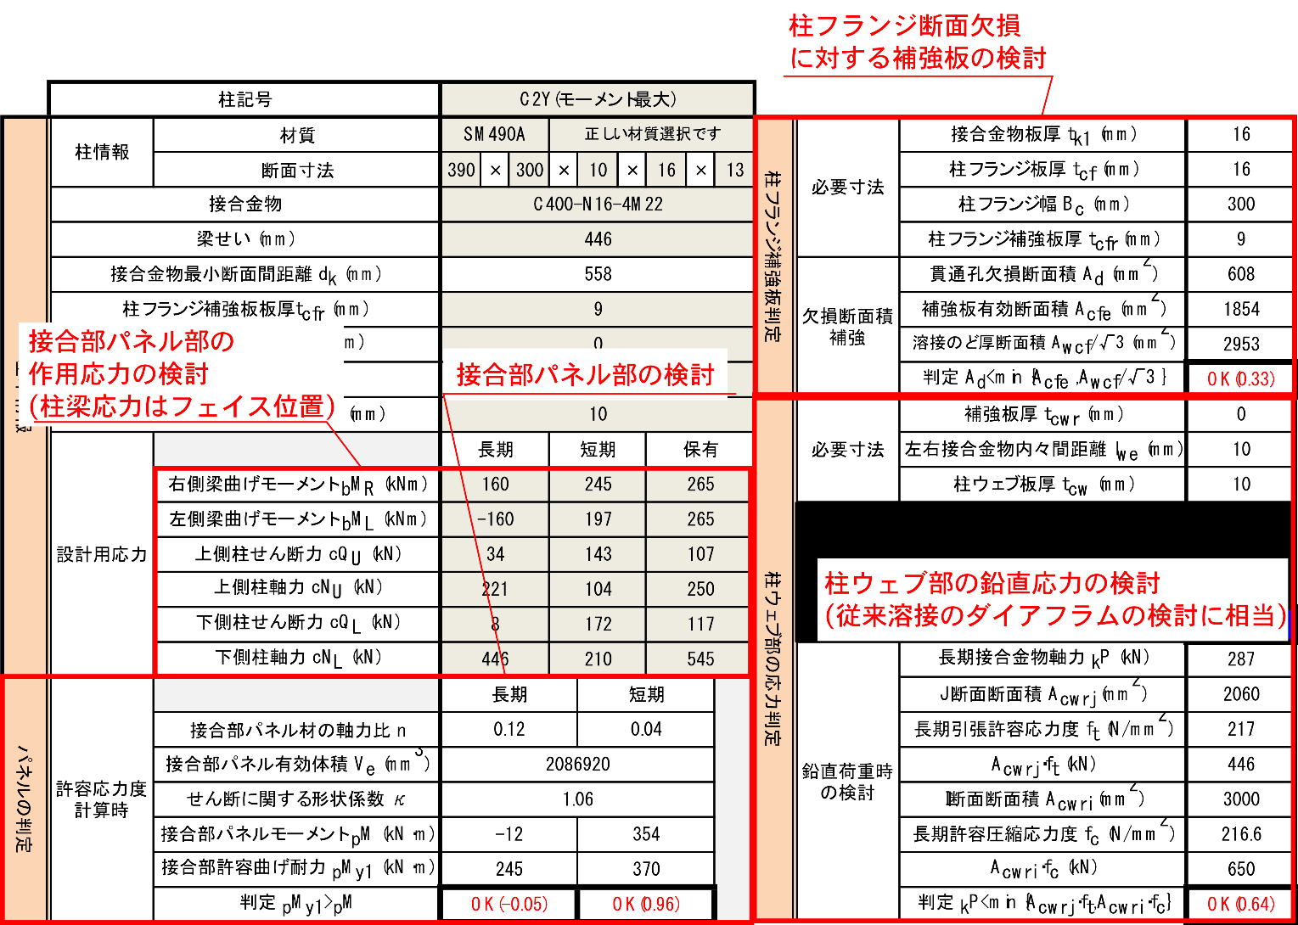

### 検討結果

○接合金物とシアプレートの検定





○接合部パネル部の応力検定















ウェブクランプ柱梁接合部

適用範囲チェックシート

表題のプロジェクトにつきまして、

ウェブクランプ柱梁剛接合部の形状および応力伝達挙動が

適切に設計されていることを確認しました。

（株）アイ・テック

|  |  |
| --- | --- |
| 工事名 | |
| 本田技研工業株式会社　95期  寄居工場完成車プール立体駐車場 | |
| 設計チェックシート記入者 | |
| 【氏名】　荒木　景太 |  |

（注意事項）

・接合部設計チェックシートは各物件毎に作成する。

・記入者は、内容欄にチェック項目に対応する内容を記入する。

・記入者は、設計チェックシート中の空欄または“（　）”に、適切な数値を記入する。

　・設計チェックシートの記載内容を確認した上、判定欄に“OK”“NG”を選択する。

|  |  |  |  |  |  |
| --- | --- | --- | --- | --- | --- |
| チェック項目 | | 内容欄 | | | 判定 |
| 建築物 | 軒の高さ |  | （　）≦ 60 m | | OK |
| 接合部構成 |  | 柱H形鋼 | |
|  | 梁H形鋼 | |
|  | 溶融亜鉛めっき | |
|  | 左右の梁せいがの異なる剛接合部がない | |
| WCS接合  Ｈ型断面柱 | 材質 |  | 490N級炭素鋼 | | OK |
| 幅厚比種別 |  | FB | |
| 柱せい |  | 300mm【片側梁の場合】390mm【両側梁の場合】 | |
| 柱フランジ幅 |  | 300mm | |
| 柱フランジ板厚 |  | 6mm以上28mm以下 | |
| 柱ウェブ板厚 |  | 6mm以上 | |
| 柱ウェブ板厚  +柱ウェブ補強板厚 |  | 28mm【接合する梁幅199mm】 | |
| WCS接合  Ｈ型断面梁 | 材質 |  | 400N級炭素鋼 |  | OK |
| 幅厚比種別 |  | FA |  |
| 梁せい |  | 446mm, 496mm | |
| 梁フランジ幅 |  | 199mm | |
| 梁フランジ板厚 |  | 12mm, 14mm | |
| 最小スパン |  | H-446×199×8×12の梁: 3750mm  H-496×199×9×14の梁: 3100mm | |
| 接合金物 | 材質 |  | SN400B | | OK |
| 金物形状 |  | C400-N16-4M22 | |
| HTB強度 |  | 12GSHTB | |
| HTB径 |  | M22 | |
| 必要耐力算定 |  | 必要接合金物耐力を満足している。 | |
| 柱頭部トップ・ スプライスプレート | 材質 |  | 400N級鋼材 | | OK |
| 板厚 |  | 梁フランジ板厚以上 | |
| 断面積 |  | 有効断面積は接合金物最小断面積Ak以上2Ak倍以下 | |
| HTB強度 |  | 12GSHTB | |
| HTB径 |  | M22 | |
| 溶接 |  | 溶接基準を満たしている | |
| 算定 |  | 必要板厚、HTB、溶接の耐力を満足している。 | |
| シアプレート | 材質 |  | 400N級鋼材 | | OK |
| せい |  | 梁せいの65％以上 | |
| ボルト本数 |  | 6本 | |
| HTB強度 |  | F8T | |
| HTB径 |  | M22 | |
| 溶接 |  | 溶接基準を満たしている | |
| 算定 |  | 必要板厚、HTB、溶接の耐力を満足している。 | |
| 接合部パネル | |  | 必要な接合部耐力を満足している。 | | OK |
| 柱フランジ補強板 | 材質 |  | 取付く柱と同材質 | | OK |
| 板厚 |  | 6mm以上12mm以下 | |
| 幅 |  | 柱フランジ幅－2×(板厚+5）mm | |
| せい |  | 250mm | |
| 長孔幅 |  | 取付く接合金物板厚+17ｍｍ | |
| 長孔長さ |  | 取付く接合金物板厚+17ｍｍ+150mm | |
| 溶接 |  | 全集隅肉溶接で、溶接基準を満たしている | |
| 算定 |  | 必要な板厚と溶接耐力を満足している | |
| 柱ウェブ  フィラー | 材質 |  | 取付く柱と同材質 | | OK |
| 板厚 |  | 6mm以上 | |
| 板せい |  | 140ｍｍ以上 | |

## 保有水平耐力時の露出柱脚の基礎コンクリートの検討

### 準拠図書

本節の設計は以下の図書の最新版を用いる

・日本建築学会:　鋼構造設計規準

・日本建築学会:　鋼構造接合部設計指針

### 設計方針

アンカーボルトの引き抜き、および柱の上下にヒンジを仮定した場合のせん断力QMuに対し、以下の検討を行う。

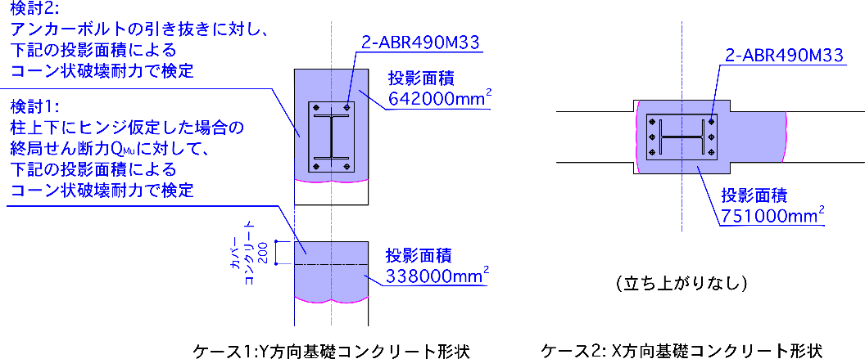

アンカーボルトの引き抜きに関しては、ABR490M33一本あたり238kNとして計算し、QMuは柱の最低の階高をL=3.2mとして、一番断面の全塑性モーメントが大きいC39XまたはC39Y(塑性断面係数Zp=2140cm3)にヒンジが掲載されたときのせん断力を以下のようにもとめた。

QMu =2×Zp×F/L=2×2140000×325/3200=434kN

上記の柱形形状を本プロジェクトで使用するすべての柱に対して適用するので、

上記の検討で基礎コンクリートの破壊防止の検討が満足できると考えた。

### 検討結果

○アンカーボルトの引き抜きに対する検討

|  |  |  |  |  |  |
| --- | --- | --- | --- | --- | --- |
| ケース | 引張側アンカーボルト  の総引抜力 | 投影面積Aco | Fc | コーン状破壊耐力  0.31・Aco・√Fc | 判定 |
| 1 | 476kN(218×2) | 642000mm2 | 21N/mm2 | 912kN | OK |
| 2 | 714kN(218×3) | 751000mm2 | 21N/mm2 | 1066kN | OK |

○立ち上げ部のQMuに対する検討

|  |  |  |  |  |  |
| --- | --- | --- | --- | --- | --- |
| ケース | QMu | 投影面積Aco | Fc | コーン状破壊耐力  0.31・Aco・√Fc | 判定 |
| 1 | 434kN | 338000mm2 | 21N/mm2 | 480kN | OK |

## カバーコンクリートを考慮した露出柱脚の終局せん断力

### 設計方針

基礎梁を配している外周部分で、柱上下にヒンジを仮定したときのせん断力QMuに対して露出柱脚の終局せん断力Quが不足する部分については、カバーコンクリートを考慮してQuを補正する。具体的には、下図のような投影面積を有したコーン状破壊耐力を考え、露出柱脚のみのQuに加算する。

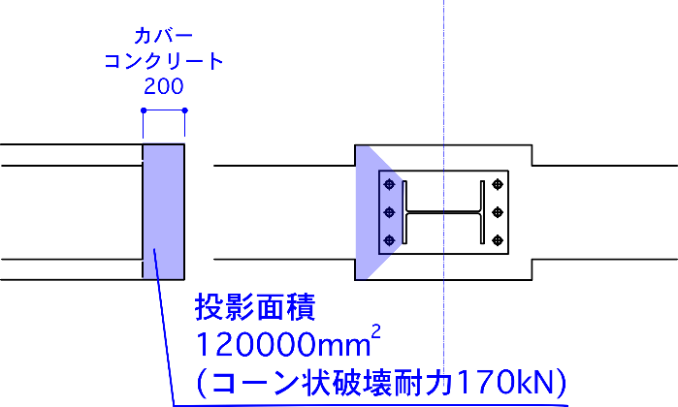

### 検討結果

|  |  |  |  |  |  |  |
| --- | --- | --- | --- | --- | --- | --- |
| 方向 | 通り | 軸 | QMu | 露出柱脚のみQu | 補正後Qu | 判定 |
| Y方向左 | X29 | Y03 | 295 | 260 | 430 | OK |